
Финансовый управляющий Холоповой Ольги Владимировны Гришаев Андрей Викторович Почтовый адрес: 143300, Московская область, г. Наро-Фоминск, а/я 33 Email: 9057033321@mail.ru, тел: +7 905 703 33 21

Дата: «10» мая 2025 г. | Место составления: г Наро-Фоминск
Решение об оценке имущества гражданина
Наименование арбитражного суда, в производстве которого находится дело о банкротстве | Арбитражный суд Московской области
Номер дела | А41-113749/2024
Дата принятия судебного акта о введении процедуры банкротства | Полный текст решения изготовлен 15.04.2025 г. Резолютивная часть решения объявлена 15.04.2025 г.
Дата назначения арбитражного управляющего | 15.04.2025 г.
Сведения об арбитражном управляющем
Наименование саморегулируемой организации арбитражных управляющих, членом которой является арбитражный управляющий | Союз арбитражных управляющих "Саморегулируемая организация "ДЕЛО"
Номер и дата регистрации в едином государственном реестре саморегулируемых организаций арбитражных управляющих | 0019
Наименование страховой организации, с которой заключен договор о страховании ответственности арбитражного управляющего | Страховая компания «ТИТ»
Номер договора страхования, дата его заключения и срок действия | УБК_17356/АУ-2024 период 01.11.2024-31.10.2025
Адрес для направления корреспонденции арбитражному управляющему | Московская обл, г Наро-Фоминск, а\я 33
Сведения о должнике
Ф.И.О. | Холопова (Пеминова) Ольга Владимировна
Дата рождения | 18.03.1990
Место рождения | пос. Малаховка
ИНН | 502717979605
СНИЛС | 169-384-357 18
Место жительства | регистрация по месту жительства: 140033, Московская обл., Люберецкий р-н, п. Малаховка, Быковское ш., д. 62, кв. 39
В соответствии с п. 2 ст. 213.26 Федерального закона от 26.10.2002 № 127-ФЗ «О несостоятельности (банкротстве)» оценка имущества гражданина, которое включено в конкурсную массу в соответствии с настоящим Федеральным законом, проводится финансовым управляющим самостоятельно, о чем финансовым управляющим принимается решение в письменной форме. Проведенная оценка может быть оспорена гражданином, кредиторами, уполномоченным органом в деле о банкротстве гражданина.
Оценка рыночной стоимости имущества должника проводится в целях определения начальной цены продажи имущества в процедуре реализации имущества.
На основании вышеизложенного, финансовый управляющий принял решение о проведении оценки имущества, включенного в конкурсную массу должника, путем анализа стоимости аналогичного имущества в свободной продаже на сайтах в сети «Интернет», кадастровой стоимости.
Объект оценки:
квартира, расположенной по адресу: Московская обл., г.о. Люберцы, пос. Малаховка, ул. Братская, д.19, кв. 30, кадастровый номер: 50:22:0030601:2227, площадью 39,1 кв.м.
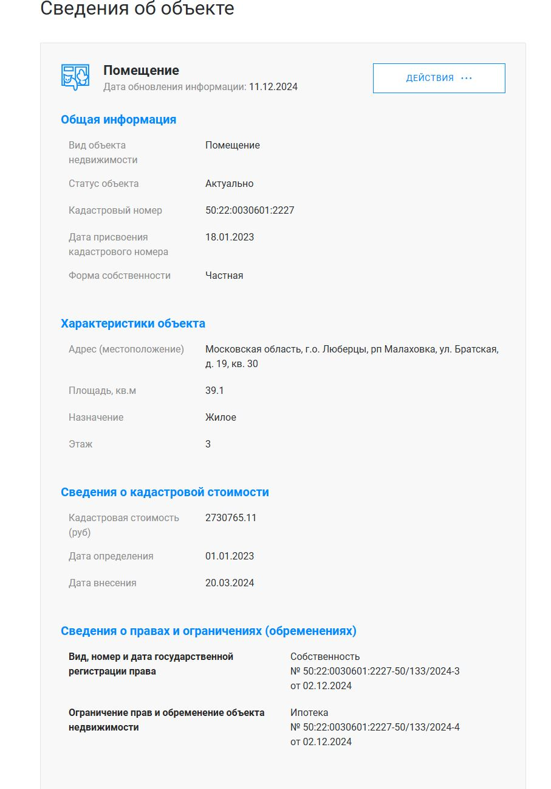

Фото объекта оценки:
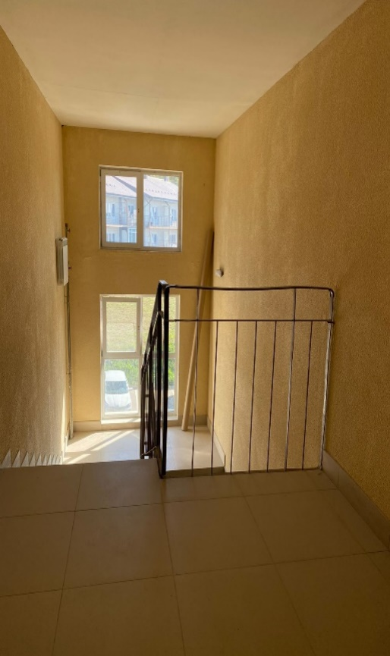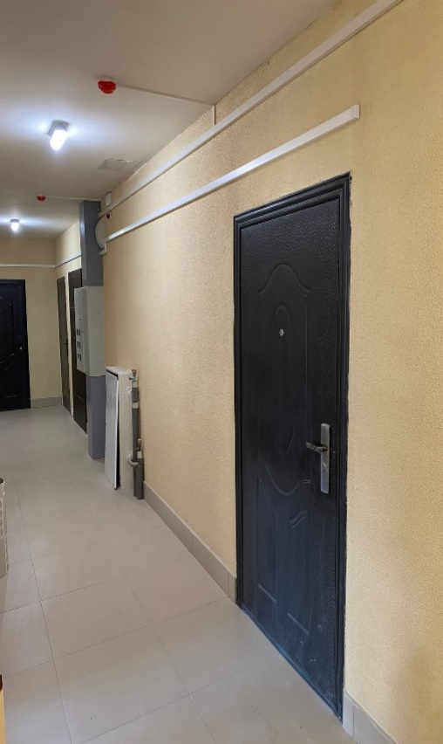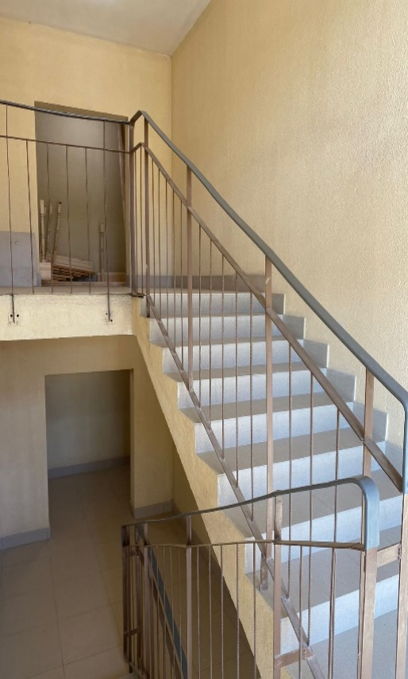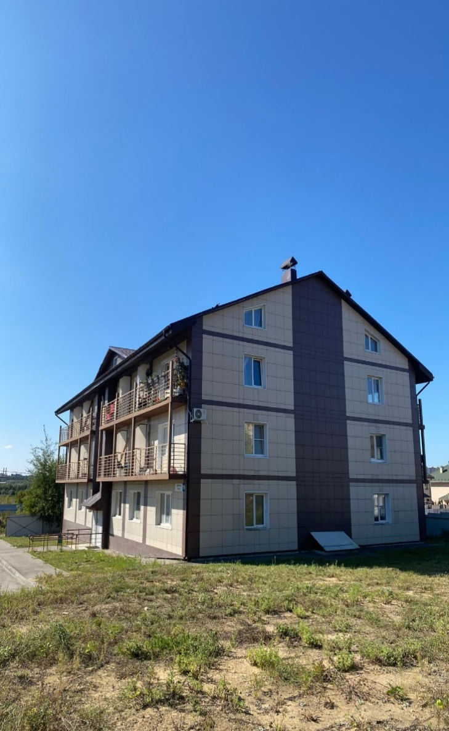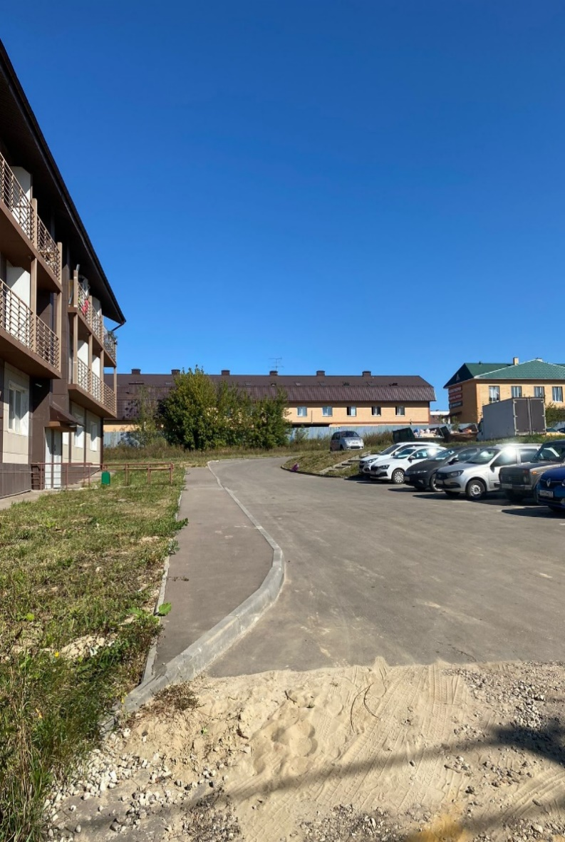
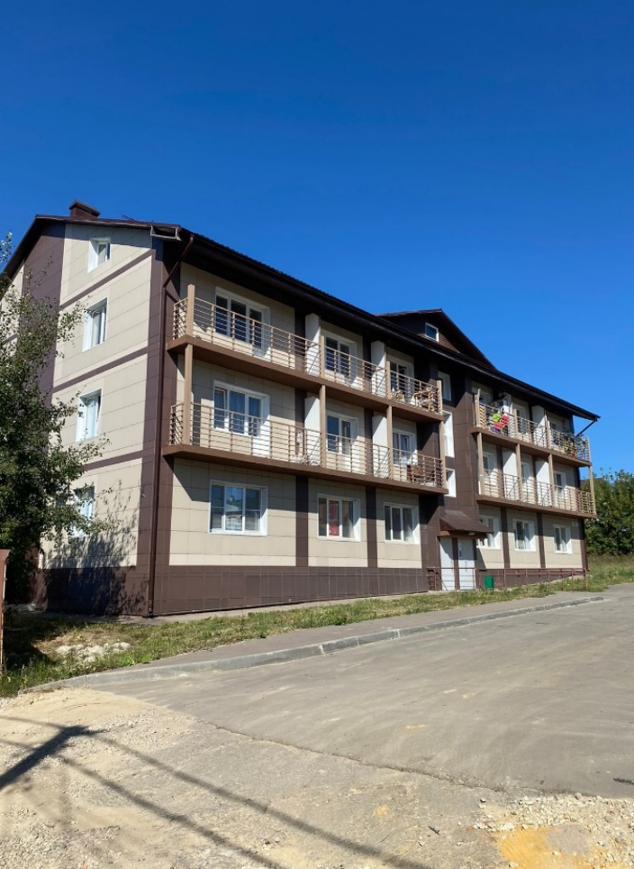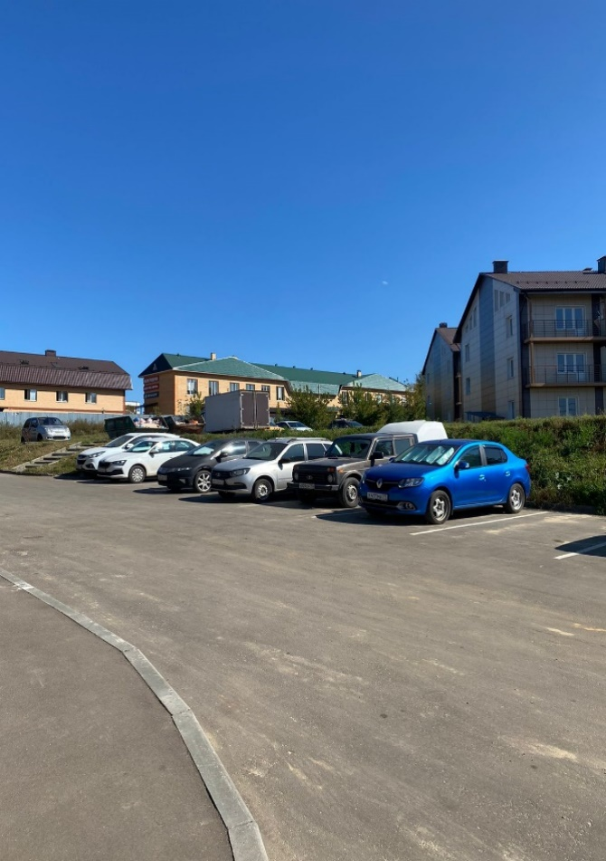
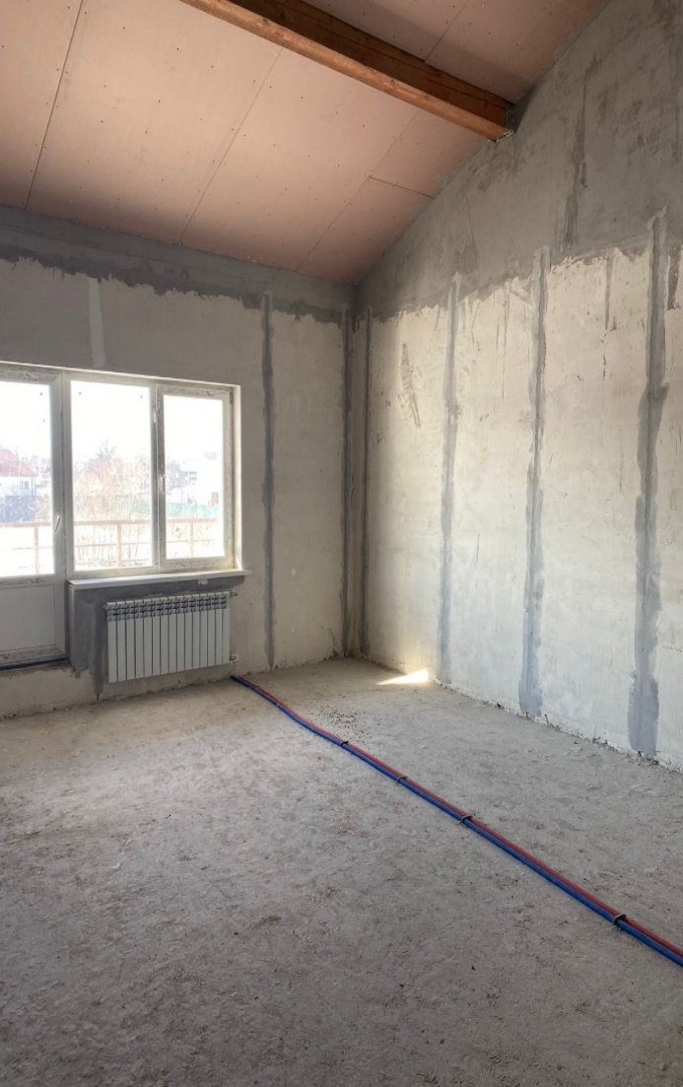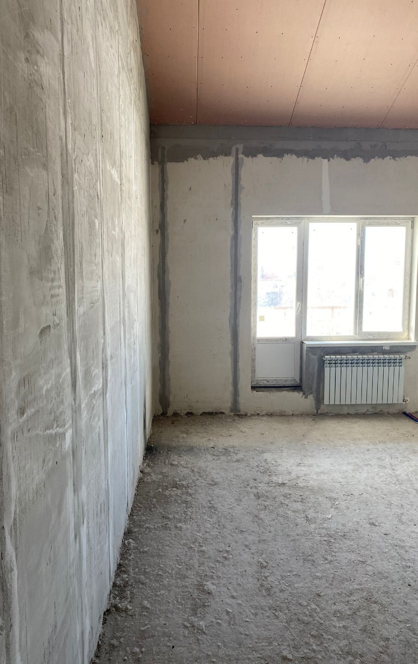

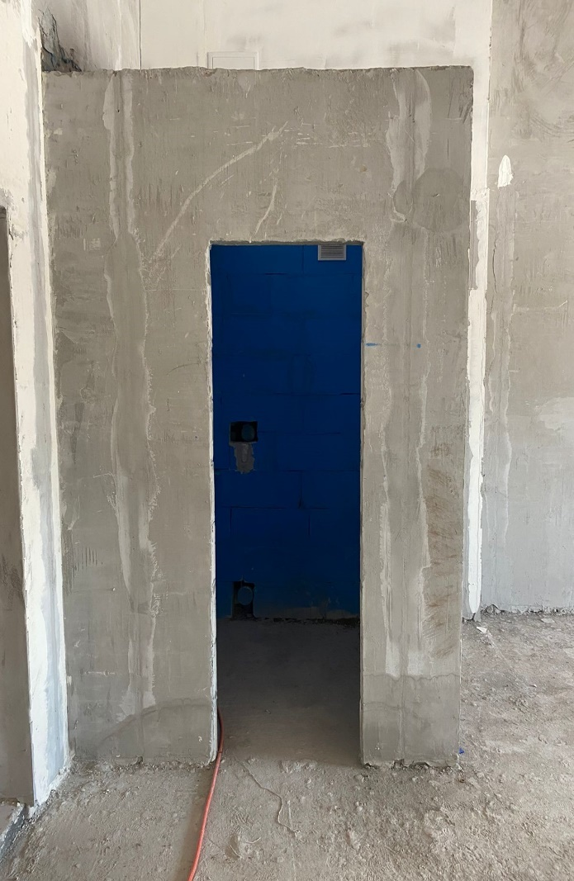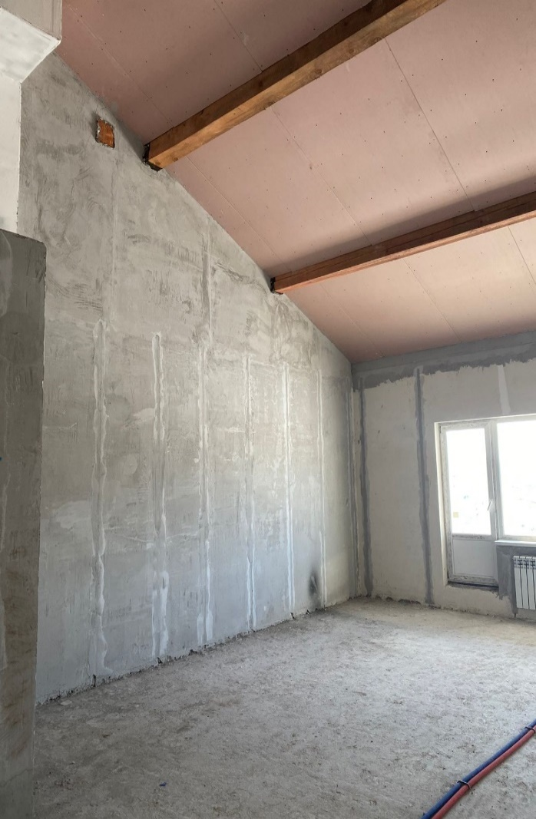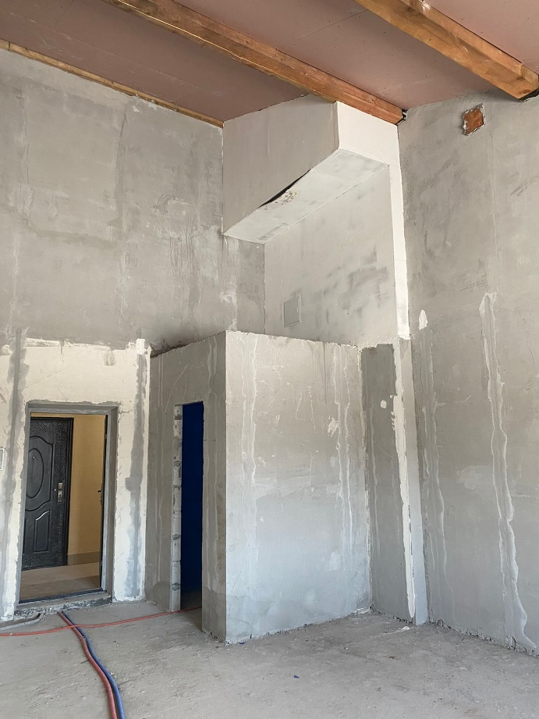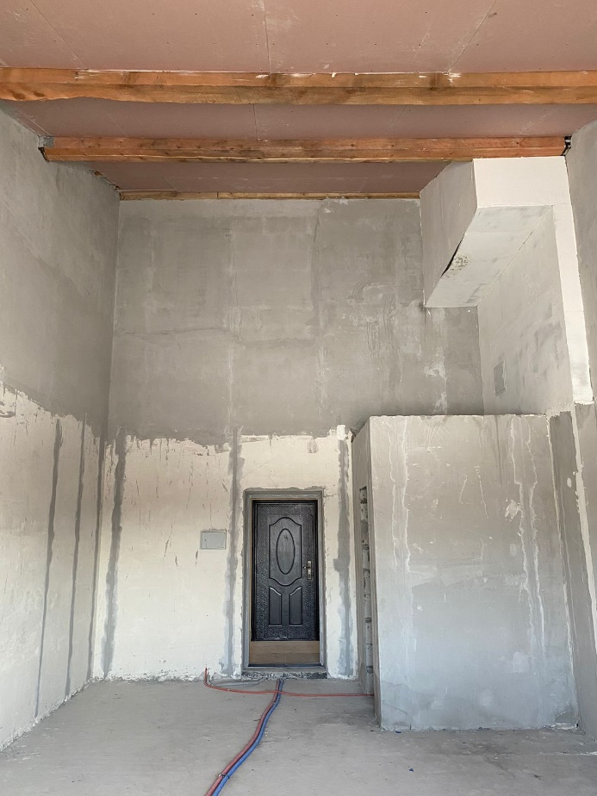
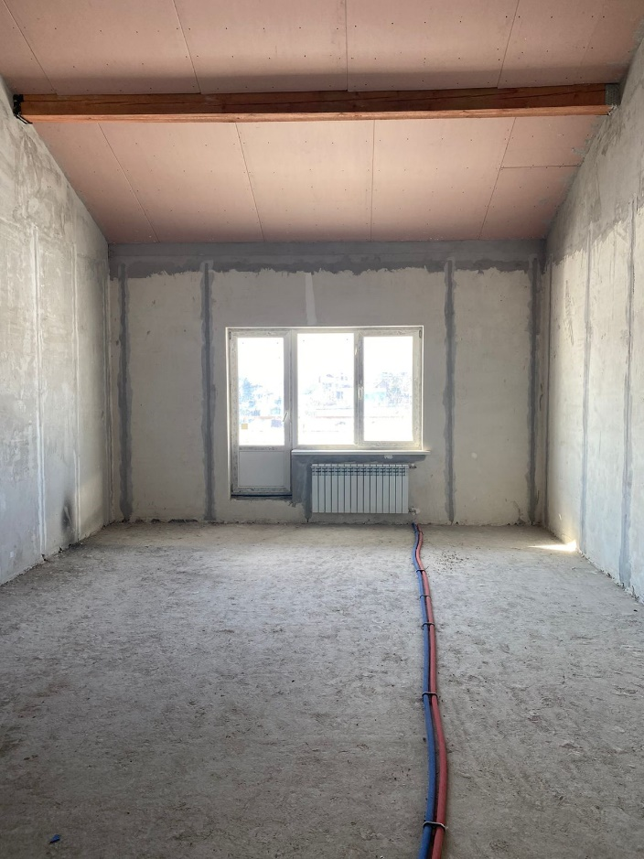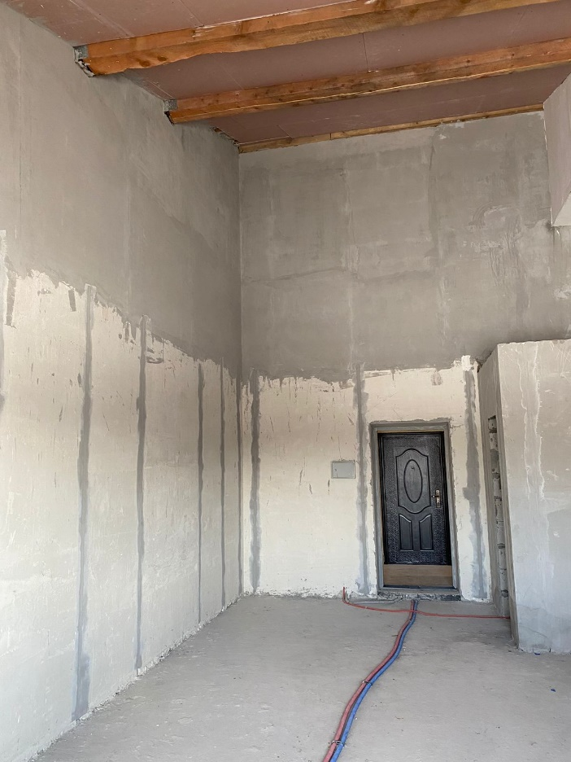
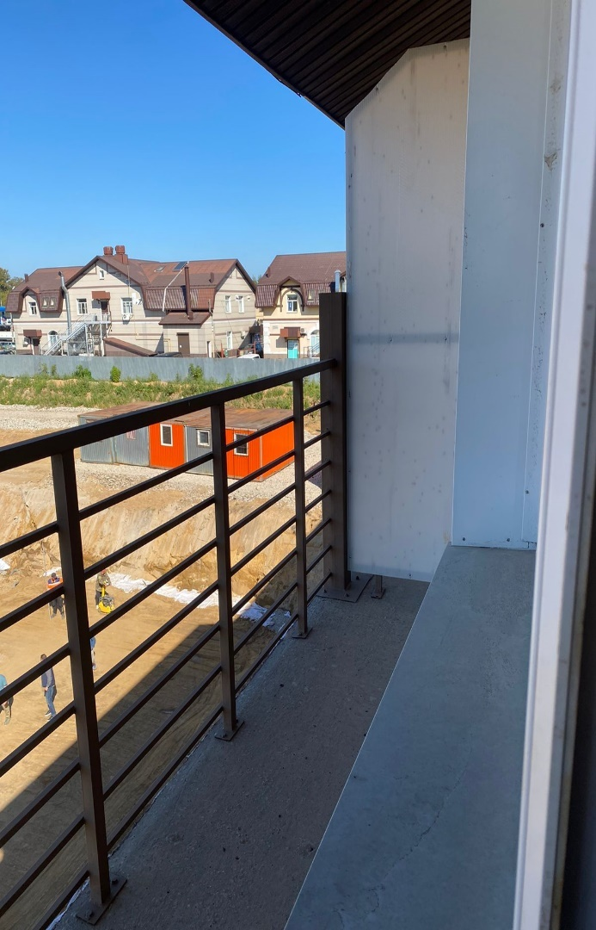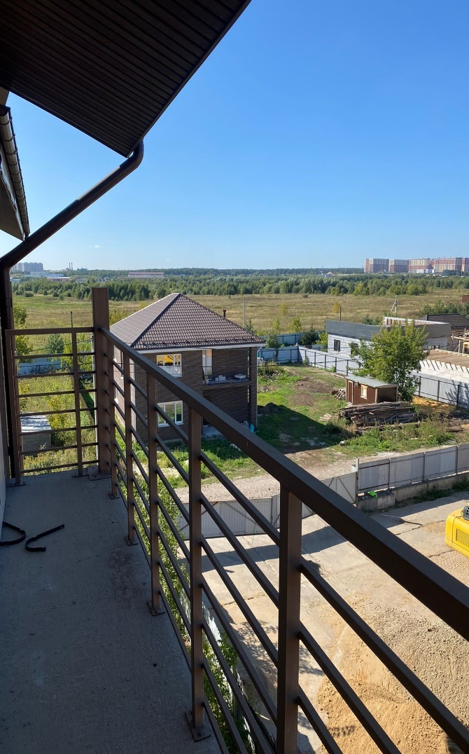
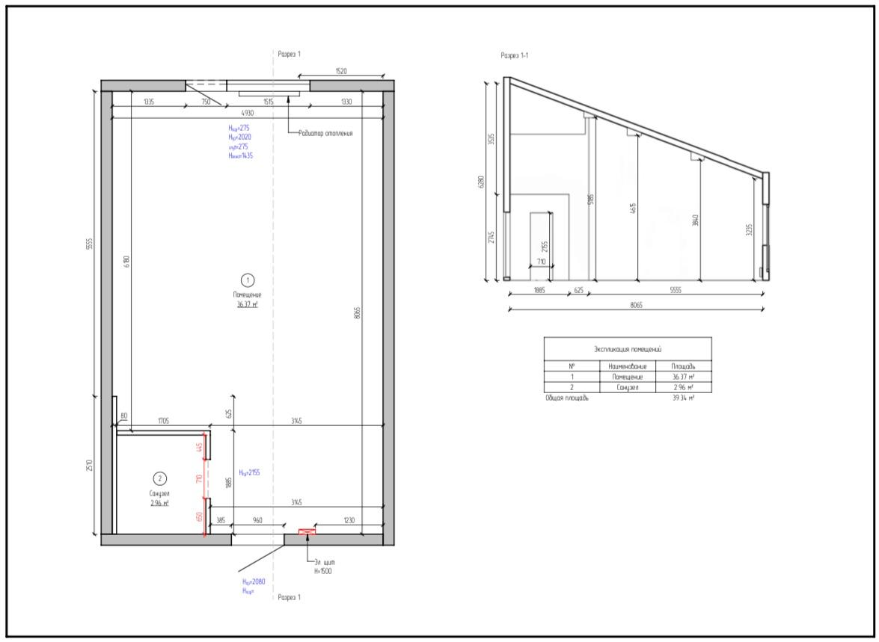
объект-аналог | Размещение | Цена предложения (руб.) | Цена за кв.м.
1-комн. квартира, 23,6 м² в ЖК «Заречье», Московская область, Люберцы городской округ, Пехорка деревня, ул. Братская, 19 | https://www.cian.ru/sale/flat/318607719/ | 3 600 000 | 152 542 руб.
1-комн. квартира, 36 м²  в ЖК «Заречье» | https://www.cian.ru/sale/flat/317244076/ | 4 700 000 | 130 556
Квартира свободная планировка, 41,3 м² в ЖК «Заречье», Московская область, Люберцы городской округ, Пехорка деревня, ул. Братская, 19 | https://www.avito.ru/malahovka/kvartiry/  svob._planirovka | 4 130 000 | 100 000
Квартира-студия, 24 м², 1/3 эт.  Московская область, Люберцы городской округ, Пехорка деревня, ул. Братская, 19 | https://www.avito.ru/malahovka/kvartiry/kvartira-studiya_24 | 2 950 000 | 122 917
Квартира-студия, 40 м², 3/3 эт., Московская область, Люберцы городской округ, Пехорка деревня, ул. Братская, 19 | https://www.avito.ru/malahovka/kvartiry/kvartira-studiya_40 | 4 700 000 | 117 500
Объекты-аналоги (фото)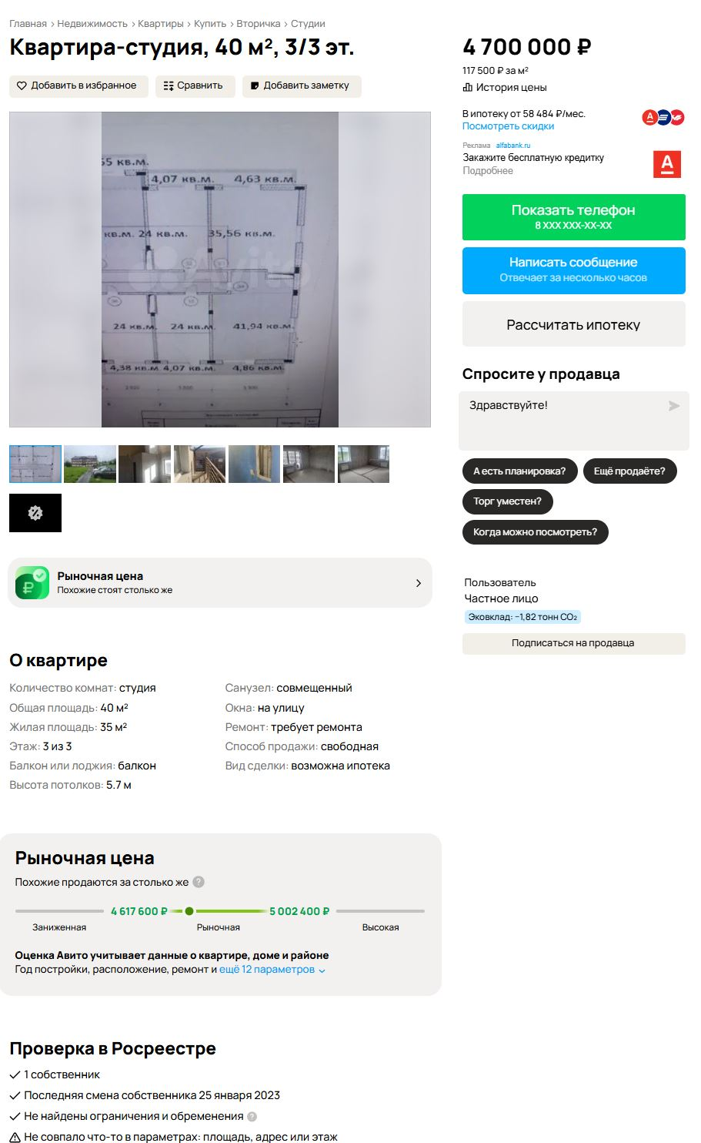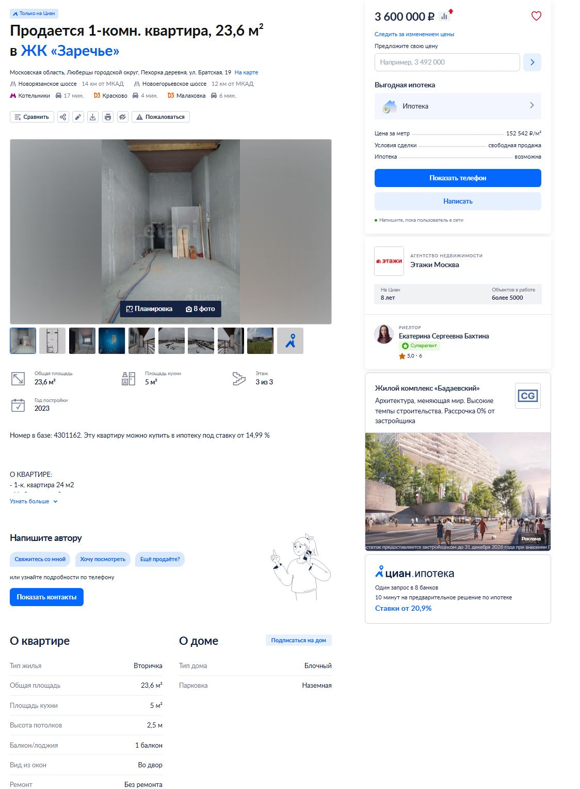
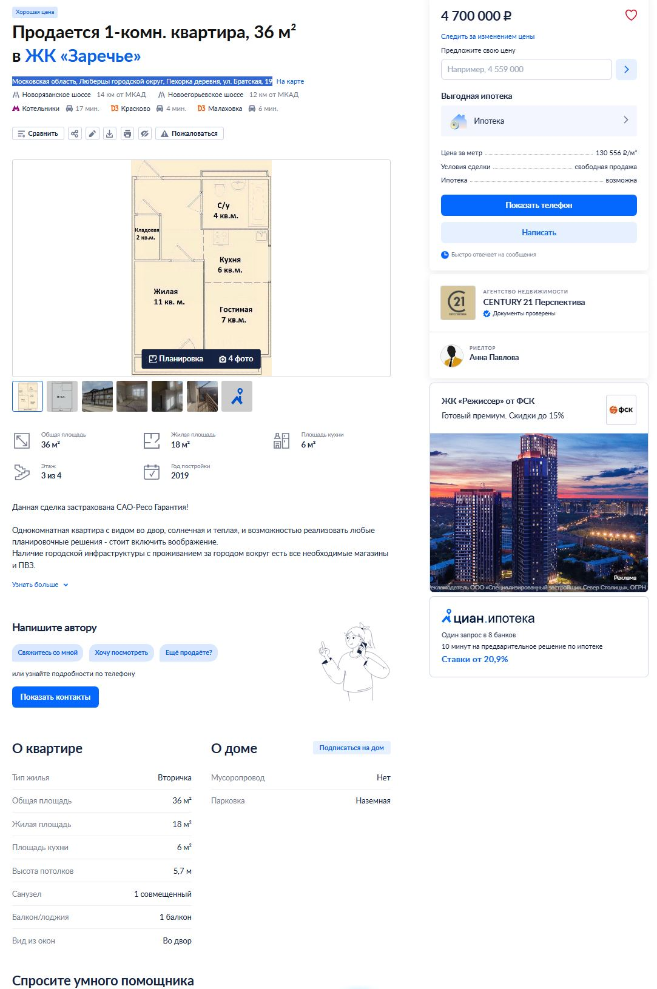
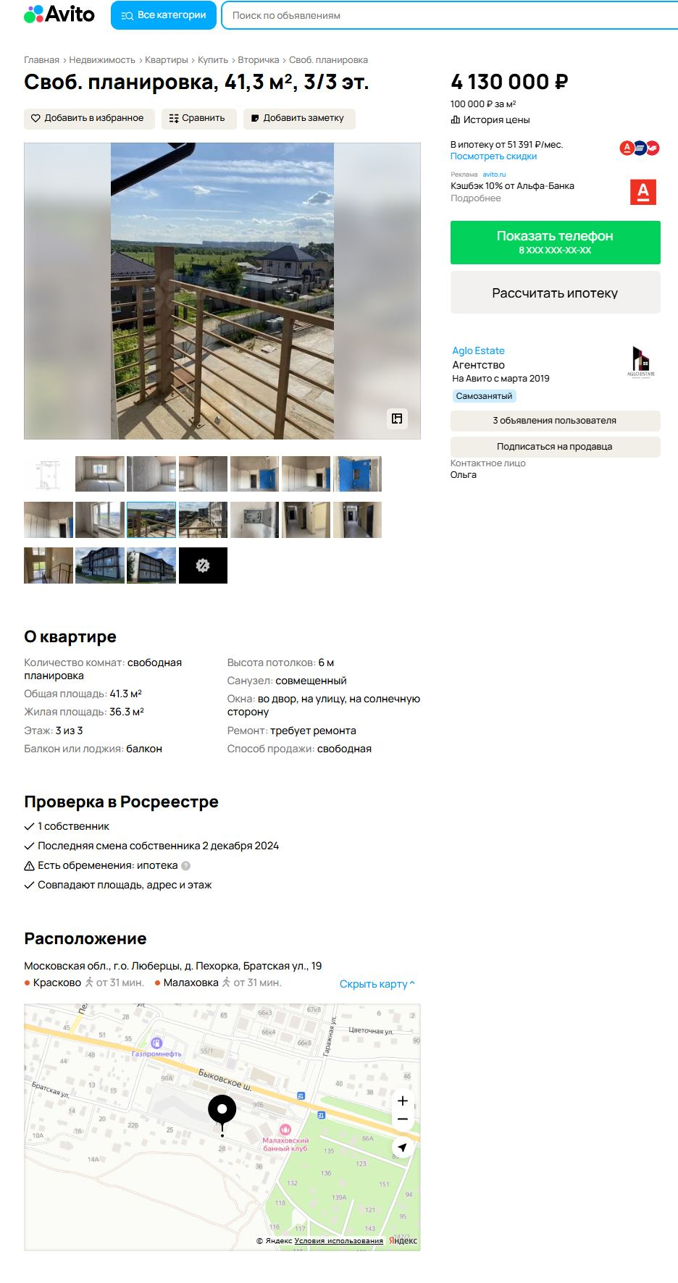

В результате финансовым управляющ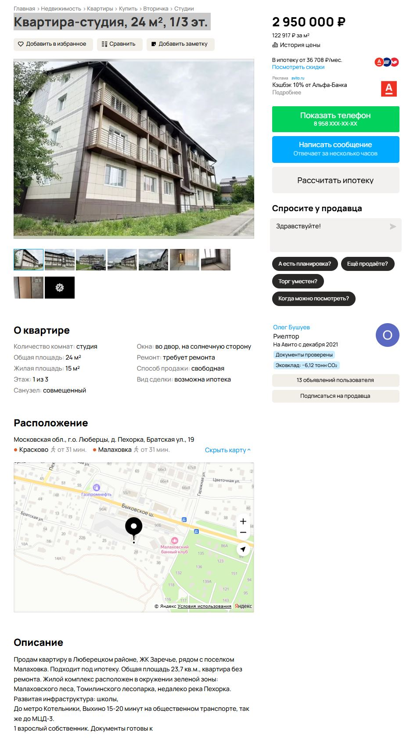им определена следующая стоимость имущества должника путем сравнительного подхода оценки:

№ п/п | Наименование, характеристика объекта | Рыночная стоимость, руб.
1 | квартира, расположенной по адресу: Московская обл., г.о. Люберцы, пос. Малаховка, ул. Братская, д.19, кв. 30, кадастровый номер: 50:22:0030601:2227, площадью 39,1 кв.м. | 4 700 000
Итого: |  | 4 700 000

  Финансовый управляющий  Холоповой Ольги Владимировны |  | А.В. Гришаев

